МІНІСТЕРСТВО ОСВІТИ І НАУКИ УКРАЇНИ

Національний університет

«Полтавська політехніка імені Юрія Кондратюка»

Навчально-науковий інститут інформаційних технологій та механотроніки

**Лабораторна робота №2-5**

З навчальної дисципліни «Мережеве програмування »

На тему «РОБОТА З ДВОВИМІРНИМИ МАСИВАМИ»

Виконав: студент групи 201-ТТ

Жовтяк Владислав

Спеціальність:

172 – Електронні комунікації та радіотехніка

Полтава 2025

Мета роботи: отримання навичок обробки двовимірних масивів.

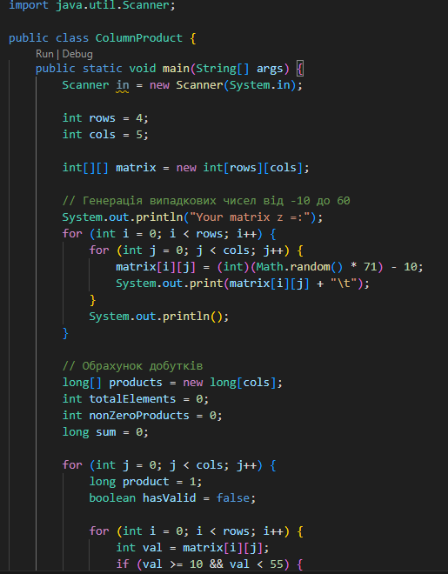**Завдання 1**

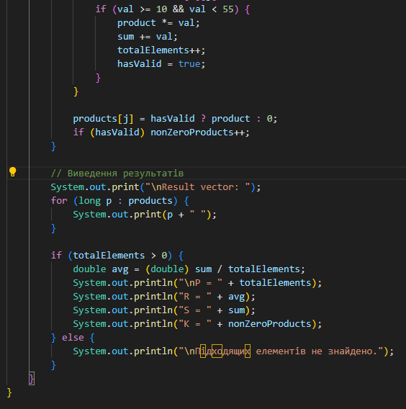

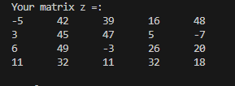

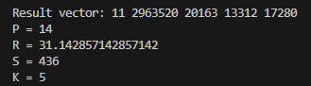

https://github.com/Vlad2713/Task/blob/main/%D0%9B%D0%B0%D0%B1%D0%BE%D1%80%D0%B0%D1%82%D0%BE%D1%80%D0%BD%D0%B0%20%D1%80%D0%BE%D0%B1%D0%BE%D1%82%D0%B0%20%E2%84%962.5.docx